Funcionalidad Componentes
  - Cliente
Aquí se establece la funcionalidad la cual será un array en el que se predefinen unos campos para el formulario del cliente:
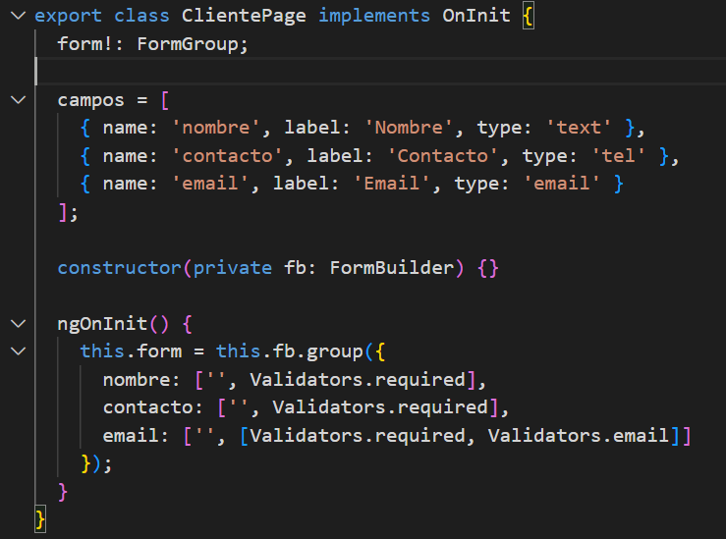
Siendo está la forma en la que se presenta en el inicio:
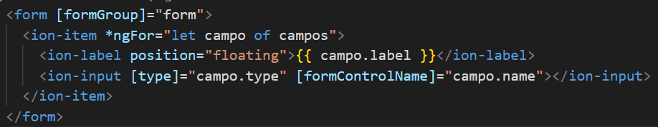
  - Fecha
Establecemos los campos fecha y hora que serán utilizados para el registro en el que el cliente reservará una mesa para el restaurante:
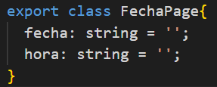
Siendo está la forma en la que se presenta en el inicio:
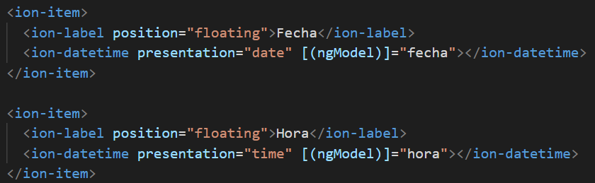
  - Mesa
Aquí establecemos un Array de las posibles mesas que estarán disponibles para el usuario, y el campo para la mesa seleccionada:
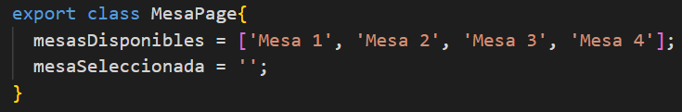
Siendo está la forma en la que se presenta en el inicio:
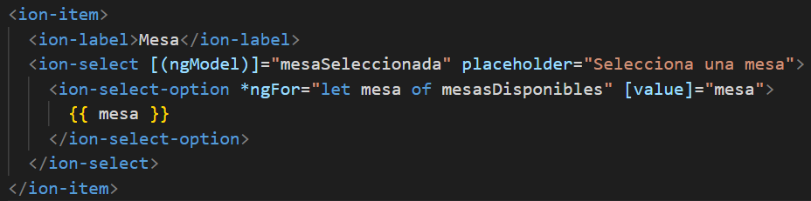

Integración Pantalla de Inicio
Usamos todos los componentes reutilizables para la página en “Home” que será el inicio de nuestra app, para luego llamarlos con su respectivo selector en el HTML del mismo:
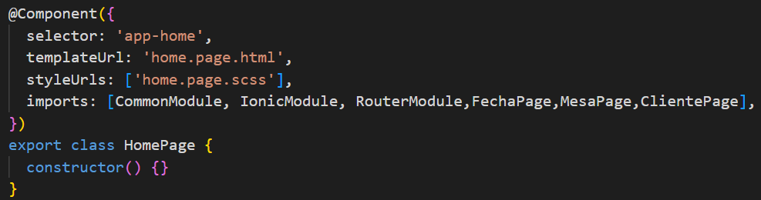
Siendo está la forma en la que se presenta en el inicio:
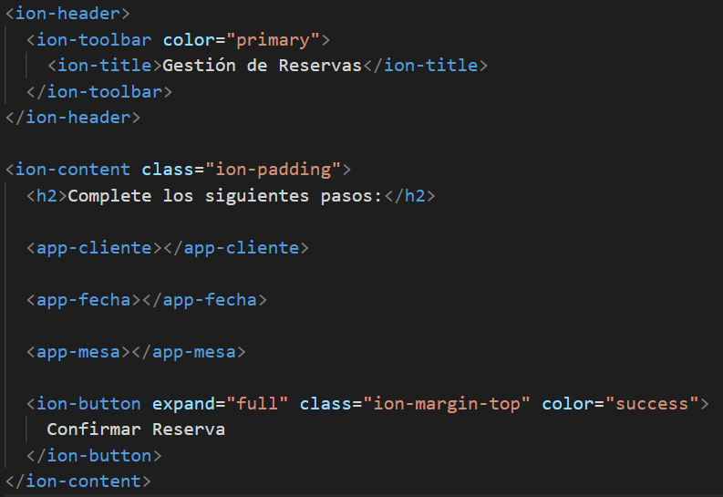
Y mostrándose todos los elementos en el navegador de la siguiente manera:

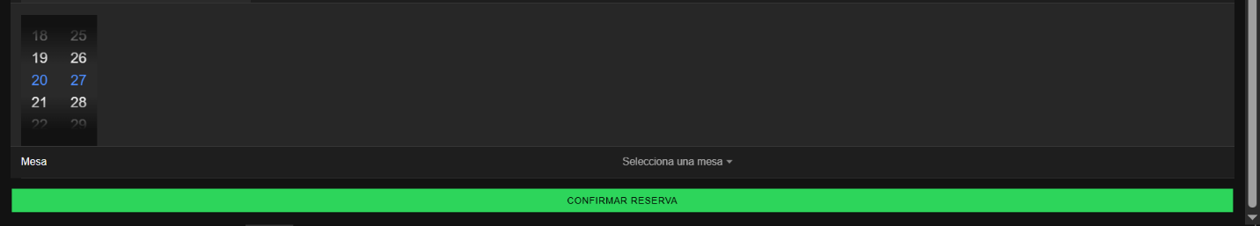
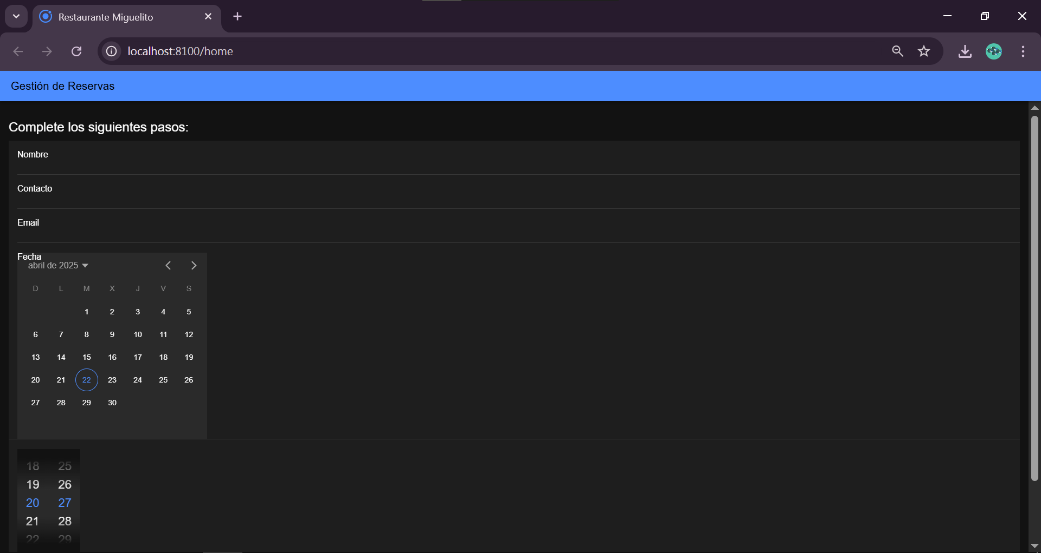

Backend a través de Swagger

